附件1：

安徽师范大学教职员工政治理论学习在线测试
操作指南
1、手机下载微信软件。
2、申请个人账号：打开微信，根据提示信息申请注册个人账号。
3、订阅“安徽师范大学”公众号：登录微信软件，点击“添加朋友”，搜索“安徽师范大学”或“ahsd1928”，点击“关注”，完成订阅。
4、阅读“安徽师范大学”微信内容：登录微信软件，点击“订阅号”，阅读微信内容。
用手机上的二维码扫描软件拍摄下列二维码，可直接订阅安徽师范大学公众号。
5、“安徽师范大学”公众号下设“微思享”平台将于2016年1月11日至13日，开通“在线测试”功能，教职工可在规定日期内的任意时段，参加在线测试1次。
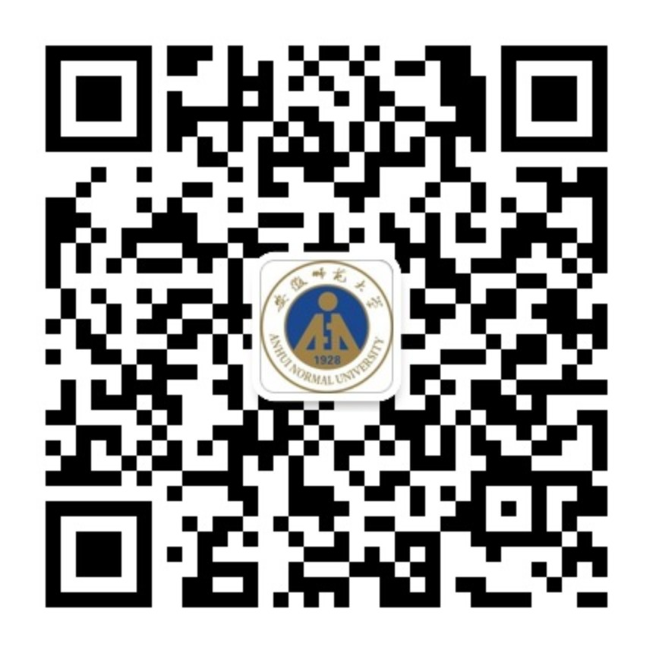
安徽师范大学订阅号二维码
“在线注册”操作指南

1、点击菜单中“微思享”
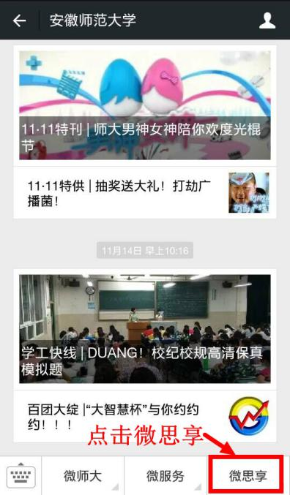
2、点击“在线注册”

3、在弹出的页面上填写“教职工政治理论学习在线注册系统”，填写完毕后提交即可
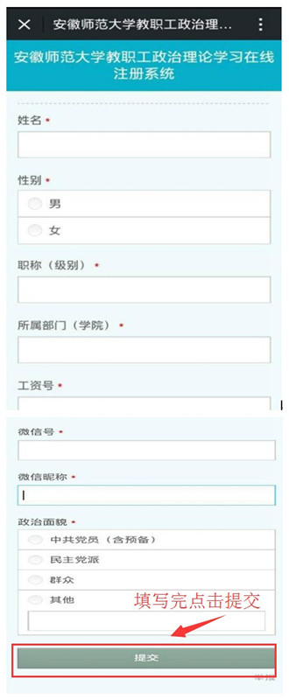
“在线测试”操作指南

1、点击菜单中“微思享”

2、点击菜单中“在线测试”
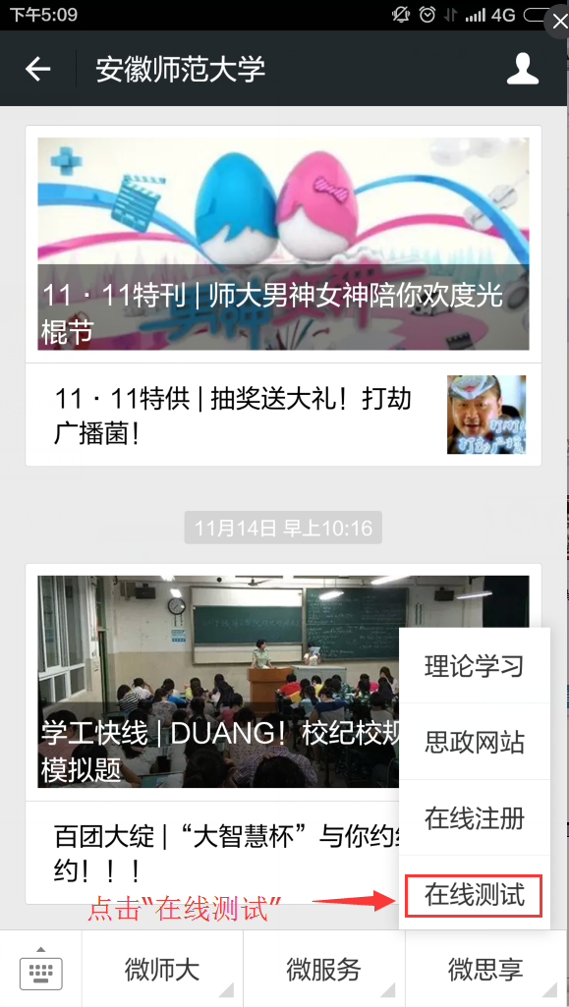
3、在弹出的页面上填写“思政学习在线考卷”，填写完毕后提交即可
